Prázdniny 2018
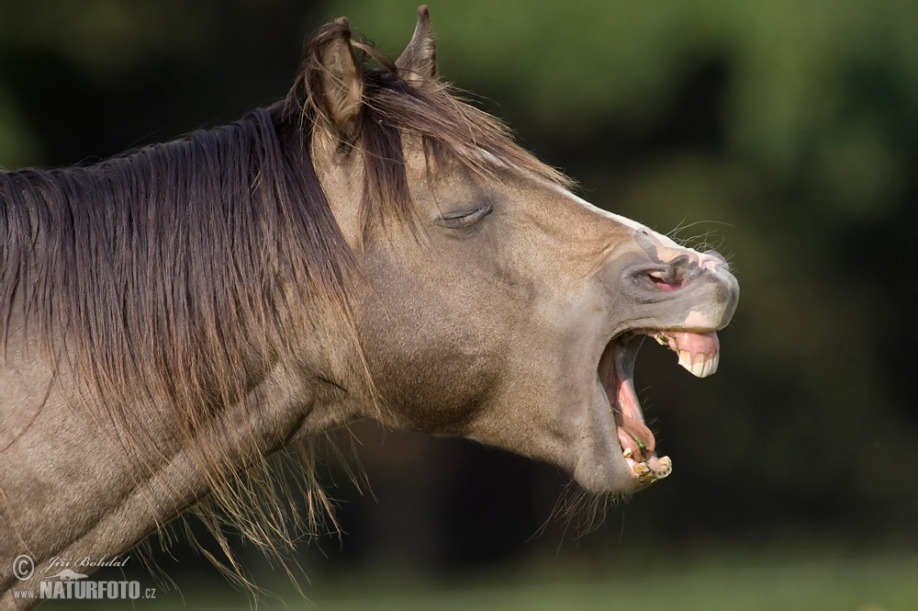
Provoz: 7:00-17:00 hod. Cena 2.900 Kč (program, výlet, celodenní strava, angličtina, odměny, koupání v bazénu, rozdělení dětí do skupin podle věku).
Týdny a témata:
1. | 9.7.-13.7.2018: Nejkrásnější zvíře,zvíře pro rytíře, jmenuje se kůň.
2. | 16.7.-20.7.2018 Star Adventure
3. | 23.7.-27.7.2018 Sportovní týden
4. | 30.7.-3.8.2018 Velké dinosauří putování
5. | 6.8.-10.8.2018 Indiánské dobrodružství

Přihláška na prázdninový provoz v NEMU 2018
Adresa: Nad Bahnivkou 140,251 01 Říčany
Číslo účtu : 43-8150640237/0100
VS-rodné číslo dítěte, zpráva pro příjemce: jméno dítěte
Tel: 606 541 712
e-mail: babyclubnemo@seznam.cz, www.nemoricany.cz
Cena za týden včetně celodenní stravy a celodenního výletu: 2.900 Kč
Jméno a příjmení dítěte:---------------------------------------------------------
Rodné číslo dítěte: --------------------------------------------------------
Adresa: -----------------------------------------------------------------------------
Zdravotní pojišťovna: ----------- e-mail:-------------------------------------------
Telefony: matka --------------------------- otec- --------------------------------
Zakroužkujte týden/týdny: 1 2 3 4 5
Cena celkem:--------------------------------------------
Číslo Vašeho účtu pro případné přeplatky:----------------------------------------
U svého dítěte upozorňuji na zdravotní omezení, alergie, zvláštnosti:
Udělení souhlasu od rodičů: Prohlašuji, že je mé dítě řádně očkováno, při nástupu na prázdninový provoz podepíši potvrzení o bezinfekčnosti dítěte. Jsme si vědomi, že částka je vratná pouze na základě potvrzení od lékaře, že dítě bylo po celý týden nemocné. Jsme si vědomi, že kapacita je omezená a přednost mají ti, kteří uhradí částku nejpozději do konce května. Uděluji souhlas s využitím fotodokumentace na propagaci MŠ a ZŠ NEMO.

Podpis zákonných zástupců:------------------------------------------------------

